Presseinformation
Dornbirn im Februar 2012

Romantik am Times Square
Valentinstag-Herz pulsiert mit Zumtobel LED-Leuchten

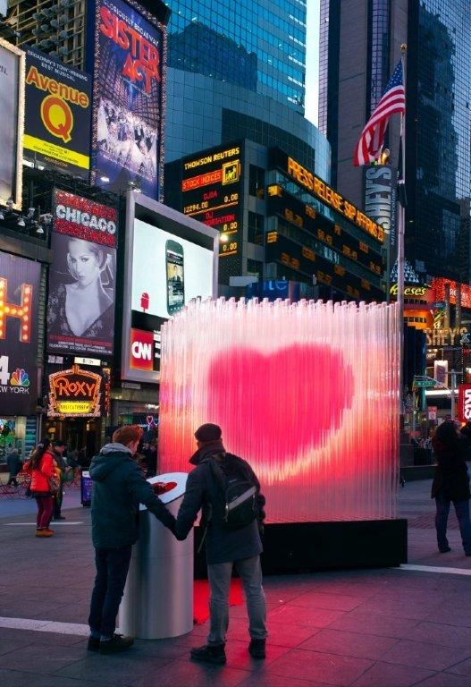
Zum Valentinstag hält Romantik auf dem New Yorker Times Square Einzug. Dieses Jahr hat das dänische Architekturbüro Bjarke Ingels Group (BIG) mit dem Herz „City Pulse“ eine Skulptur erschaffen, die aus 400 transparenten und mit LEDs bestückten Acrylröhren besteht, und inmitten der Großstadtlichter strahlt. Der Lichtlösungsspezialist Zumtobel hat die LED-Beleuchtung für das Kunstwerk gesponsert.
Bereits zum vierten Mal in Folge realisiert die New Yorker Marketinggemeinschaft Times Square Alliance das Valentinstag-Herz. Zusammen mit namhaften Künstlern und Architekten wird das Thema Liebe kunstvoll inszeniert. BIG♥NYC by BIG (Bjarke Ingels Group) heißt das diesjährige Projekt. Leitmotiv der Installation des dänischen Architekturbüros ist „Mehr Menschen = mehr Liebe“. Schon ein einziger Mensch kann durch Berühren des bei der Installation aufgestellten Touchpads das pulsierende Herz aktivieren. Je mehr Menschen Hand in Hand eine Kette bilden, desto kräftiger schlägt das Herz, bis es schließlich in intensivem Rot erstrahlt. So entsteht durch die Bündelung von menschlicher Energie eine effektvolle Lichtinszenierung – sozusagen ein leuchtendes Symbol für die Liebe.

Die drei Meter hohe leuchtende Skulptur besteht aus 400 transparenten, mit LED bestückten Acrylröhren. Sie bilden einen Würfel um das rote Valentinstag-Herz, in dem sich die Lichter der Stadt brechen. Das Herz selbst scheint gleichsam in der Luft zu schweben.

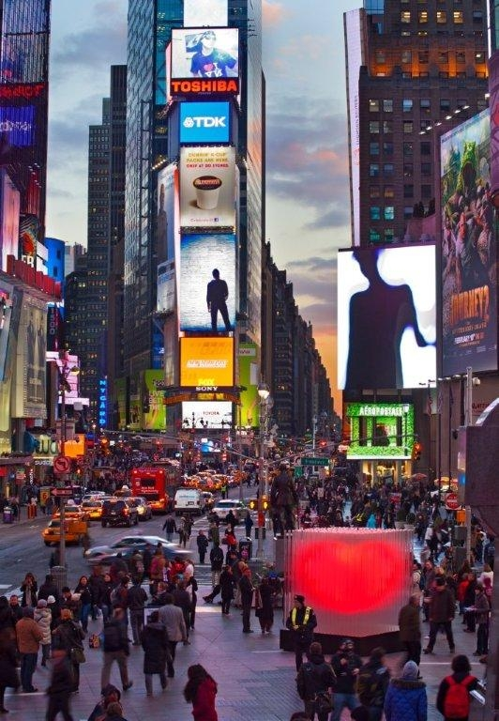
Das „City Pulse“ ist ein erlebbares Beispiel dafür, dass Lichterlebnisse auch immer ein Stück Kultur, ein Stück Kunst sind. Für Zumtobel ist der Austausch mit seinen internationalen Projektpartnerschaften – mit Architekten, Lichtdesignern und Künstlern – ein wichtiger Aspekt. Durch die gemeinsame Entwicklung projektbezogener, individuell abgestimmter Sonderlösungen entstehen zahlreiche Innovationsimpulse, Licht als Gestaltungsmittel einzusetzen.

Die offizielle Einweihungsfeier des Valentinstags-Herz 2012 fand am 6. Februar statt. Am 14. Februar nutzen zahlreiche Paare diese einzigartige Kulisse am Times Square für die Erneuerung ihrer Eheversprechen.

Zumtobel. Das Licht.

Projektinformation: BIG ♥ NYC
Kooperation von Times Square Alliance, BIG, Flatcut, Local Projects, Zumtobel

Kurzporträt
Die Marke Zumtobel ist international führender Anbieter ganzheitlicher Lichtlösungen, die das Zusammenspiel von Licht und Architektur erlebbar machen. Als Innovationsführer bietet der Leuchtenhersteller ein umfassendes Spektrum an hochwertigen Leuchten und Lichtsteuerungssystemen für die unterschiedlichsten Anwendungsbereiche der professionellen Gebäudebeleuchtung – darunter Büro- und Bildungseinrichtungen, Verkauf und Präsentation, Hotel und Wellness, Gesundheit und Pflege, Kunst und Kultur sowie Industrie und Technik. Zumtobel ist eine Marke der Zumtobel AG mit Konzernsitz in Dornbirn, Vorarlberg (Österreich).

Bildunterschriften:
B1_ Times Square Alliance, BIG, Flatcut, Local Projects und Zumtobel feiern den Valentinstag mit einer interaktiven Herzskulptur am Times Square, New York City

B2_ Die drei Meter hohe Skulptur besteht aus 400 transparenten, mit LED bestückten Acrylröhren

Bildnachweis © David Sundberg/Esto
Honorarfreie Verwendung der Bilder für online Publikation, für Print nur in Abstimmung mit Fotograf, Agenturkontakt: Erica Stoller, www.esto.com, +1914 698 4060

Weitere Informationen:
Zumtobel Lighting GmbH
Nadja Frank
PR Manager
Schweizer Strasse 30
A-6850 Dornbirn

Tel. +43-5572-390-1303
Fax.+43-5572-390-91303
nadja.frank@zumtobel.com
www.zumtobel.com

